Репортаж «Мой весёлый звонкий мяч»

По дорожкам сада, вскачь,

Побежал упрямый мяч,

И весёлою гурьбой

Позвал ребят всех за собой.

Сине-красные бока,

К нему притронешься слегка,-

Он земли коснётся,

А в руки не даётся. Е. Эрато

Важное место в физическом развитии детей дошкольного возраста занимают действия с мячом.
Во время игры с мячом у детей совершенствуются навыки отталкивания мяча, передачи мяча, развивается быстрота движений, смекалка, дети учится ориентироваться в пространстве, у них развивается фиксация взора.
С мячом дети группы «Колокольчики» выполняли различные упражнения и задания.
Очень любят наши дети игры с элементами футбола, баскетбола.
Можно только удивляться, замечая какое разнообразие впечатлений и действий может давать ребёнку обычный мяч.

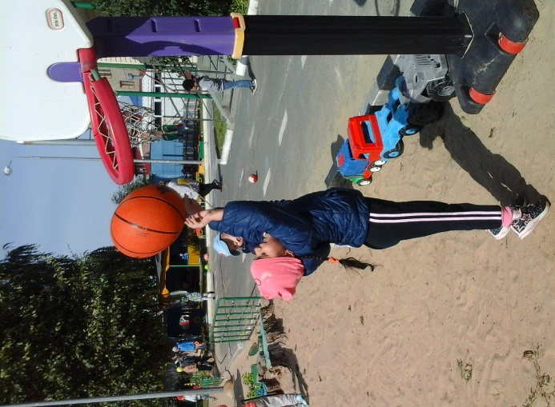

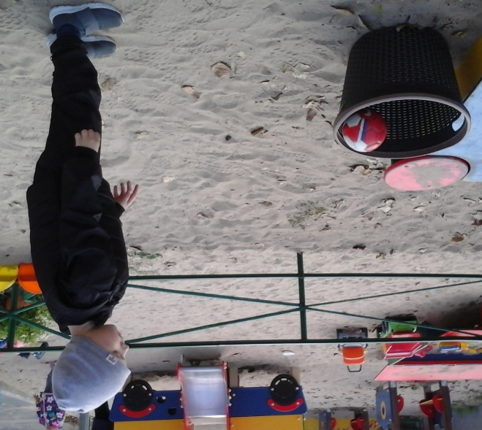

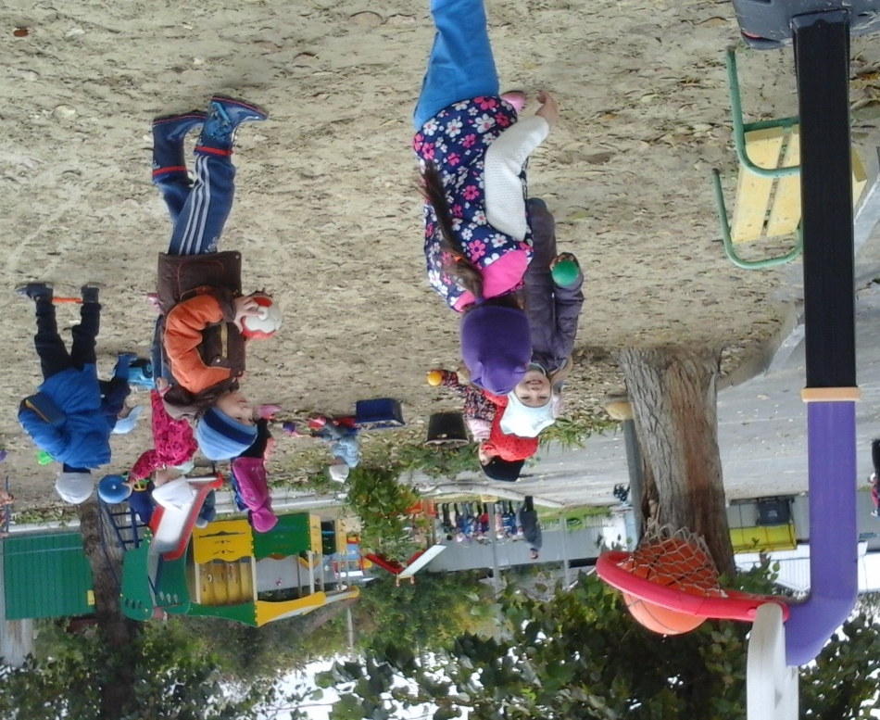

Воспитатель: Бутакова С.В.

